中国铁矿石价格指数（CIOPI）

中国钢铁工业协会 2014年12月18日印发

一、进口铁矿石价格（OPI）
12月18日，直接进口铁矿石62%品位干基粉矿到岸价格为68.18美元/吨，环比每吨下降0.25美元，降幅为0.37%；当月平均价格为69.22元/吨。
12月18日，现货贸易进口铁矿石62%品位干基粉矿人民币含税价格为524.04元/吨，环比每吨下降5.67元，降幅为1.07%，当月平均价格为534.15元/吨。
12月18日，直接进口铁矿石58%品位干基粉矿到岸价格为59.31元/吨，环比每吨下降0.28美元，降幅为0.47%；当月平均价格为60.75美元/吨。
12月18日，现货贸易进口铁矿石 58%品位干基粉矿人民币含税价格为456.35元/吨，环比每吨下降2.58元，降幅为0.56%，当月平均价格为465.28元/吨。
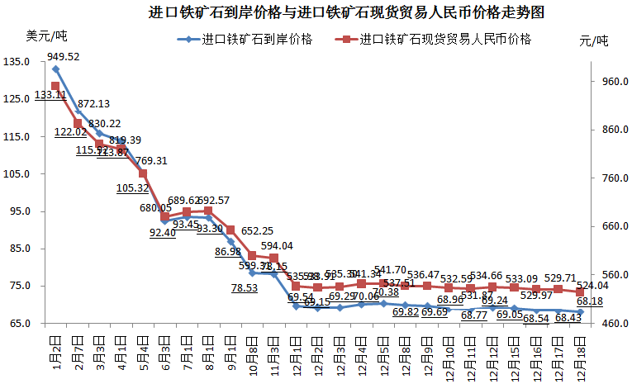
二、国产铁矿石价格
12月18日，国产铁矿石62%品位干基铁精矿含税价格为628.50元/吨，环比持平。比进口铁矿石高104.46元/吨，升高幅度为19.93%；当月平均价格为639.18元/吨，比进口铁矿石高105.03元/吨，升高幅度为19.66%。
12月18日，国产铁矿石65%品位干基铁精矿含税价格为692.21元/吨，环比持平，当月平均价格为704.96元/吨。
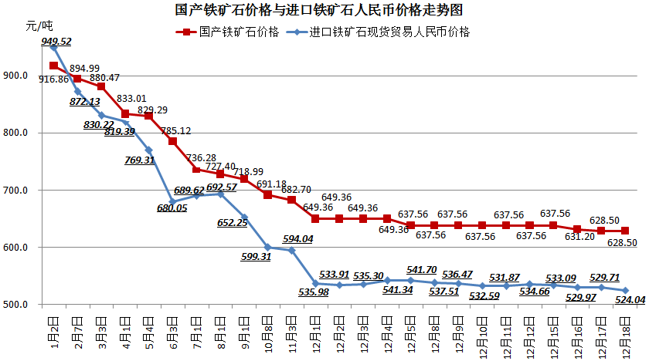
三、中国铁矿石价格指数（CIOPI）
12月18日，中国铁矿石价格指数（CIOPI）249.88点，环比下降0.64点，降幅为0.25%。其中：国产铁矿石价格指数为244.25点，环比持平；进口铁矿石价格指数为252.43点，环比下降0.93点，降幅为0.37%。
